
Software Requirements

Specification
untuk

Sistem Informasi Monitoring Pendaftaran Produk Terintegrasi WhatsApp dengan Penentuan Prioritas Antrean Menggunakan Metode AHP-TOPSIS
(Studi Kasus: PT Aisha Zahra Herbalaboratories)

Versi 1.3

Oleh :

Muhamad Aditya Saputra (411231139)
Muhammad Rizal Ibrahim (411231169)

Teknik Informatika Universitas Dian Nusantara

1 November 2026

Daftar Isi
1 Pendahuluan
1.1 Tujuan
1.2 Deskripsi Umum Dokumen
1.3 Saran Pembacaan Dokumen
1.4 Ruang Lingkup
1.5 Referensi
1.6 Riwayat Revisi
2 Deskripsi Kebutuhan Fungsional
2.1 Fitur
2.2 Karakteristik Pengguna
2.3 Kebutuhan Perangkat Lunak dan Perangkat Keras
2.4 Dokumentasi untuk Pengguna
3 Desain dan Perancangan Sistem
3.1 Basis Data
3.2 UML (Unified Modeling Language)
4 Kebutuhan Antarmuka Eksternal
4.1 Antarmuka Pengguna
4.2 Antarmuka Komunikasi
5 Persyaratan Nonfungsional
5.1 Persyaratan Performansi
5.2 Persyaratan Keamanan
5.3 Hal Lainnya

Pendahuluan

Tujuan
Dokumen ini adalah Spesifikasi Kebutuhan Perangkat Lunak (SKPL) atau Software Requirements Specification (SRS) untuk Sistem Informasi Monitoring Pendaftaran Produk Terintegrasi WhatsApp di PT Aisha Zahra Herbalaboratories. Dokumen menjelaskan apa yang harus dilakukan sistem, siapa penggunanya, dan batasan yang berlaku, sehingga pengembangan terarah dan tidak menimbulkan tafsir ganda.
Dokumen dipakai Muhammad Rizal Ibrahim sebagai acuan pembangunan aplikasi, dan Muhamad Aditya Saputra sebagai acuan analisis, infrastruktur, serta penyusunan skenario uji. Dokumen juga menjadi bahan evaluasi dosen pembimbing dan dasar konfirmasi kebutuhan dengan perusahaan.

Deskripsi Umum Dokumen
Dokumen terdiri atas lima bab:
    - Bab 1 Pendahuluan memuat tujuan, deskripsi umum dokumen, saran pembacaan, ruang lingkup, dan referensi.
    - Bab 2 Deskripsi Kebutuhan Fungsional memuat fitur dan kebutuhan fungsional per modul, karakteristik pengguna, kebutuhan perangkat lunak dan perangkat keras, serta dokumentasi untuk pengguna.
    - Bab 3 Desain dan Perancangan Sistem memuat rancangan basis data (ERD) dan diagram UML: use case, activity, class, sequence, state machine, dan deployment.
    - Bab 4 Kebutuhan Antarmuka Eksternal memuat antarmuka pengguna dan antarmuka komunikasi.
    - Bab 5 Persyaratan Nonfungsional memuat persyaratan performansi, keamanan, aturan bisnis, dan hal lainnya.
Setiap kebutuhan diberi kode agar dapat ditelusuri ke fitur PRD dan skenario uji: FR untuk kebutuhan fungsional, NFR untuk kebutuhan nonfungsional, dan BR untuk aturan bisnis. Prioritas mengikuti PRD: M (must), S (should), dan C (could). Kata "harus" berarti wajib dipenuhi agar kebutuhan dinyatakan lolos uji.

Saran Pembacaan Dokumen
Pembaca | Bagian yang perlu dibaca | Kegunaan
Pengembang (Web Developer) | Bab 2, Bab 3, Bab 4 | Memastikan fitur, basis data, dan integrasi dibangun sesuai kebutuhan
Penguji (QA) | Bab 2, Bab 5 | Menyusun skenario uji black box dan uji nonfungsional dari setiap kode kebutuhan
Dosen pembimbing | Bab 1, Bab 2.1, Bab 3 | Menilai kelengkapan kebutuhan dan kesesuaian rancangan
Pengguna di perusahaan | Bab 2.1, Bab 2.2, Bab 4.1 | Memeriksa apakah fitur dan hak akses sesuai cara kerja setiap peran
Administrator sistem | Bab 2.3, Bab 4.2, Bab 5 | Menyiapkan server, integrasi WhatsApp, cadangan data, dan keamanan

Ruang Lingkup
Sistem adalah aplikasi web untuk memantau pendaftaran produk obat tradisional ke BPOM, dari pengajuan klien sampai Nomor Izin Edar (NIE) terbit, di perusahaan maklon. Berdasarkan wawancara dengan staf Regulatory Affairs pada Oktober 2026, perusahaan menangani sekitar 30 pendaftaran produk sepanjang 2025, dan satu pendaftaran membutuhkan tiga sampai delapan bulan.
Sistem mencakup tiket per produk, kontrak (MoU) dan pembayaran termin dari klien, templat dokumen terisi otomatis, daftar periksa dokumen dua fase dengan validasi otomatis dan manual, dokumen bersama, pencatatan uji laboratorium eksternal, pencatatan BPOM beserta tambahan data dan tenggatnya, unggah desain kemasan, batas waktu layanan (SLA), antrean prioritas AHP-TOPSIS, dasbor, chatbot di nomor layanan, kotak masuk dan kontak di nomor Marketing, serta log audit.
Sistem tidak terhubung ke sistem registrasi daring BPOM (ASROT), tidak memakai payment gateway, tidak mencakup akuntansi umum, tanda tangan digital, maupun pengenalan teks dokumen pindaian (OCR).

Referensi
    - IEEE Std 830-1998, IEEE Recommended Practice for Software Requirements Specifications.
    - ISO/IEC/IEEE 29148:2018, Systems and software engineering — Life cycle processes — Requirements engineering.
    - Product Requirements Document (PRD): Sistem Monitoring Pendaftaran Produk, versi 1.3.
    - Dokumen Rancangan Sistem Monitoring Pendaftaran Produk.
    - Prototipe antarmuka Figma: Wireframe Sistem Monitoring Pendaftaran Produk (48 layar dan peta demo).
    - Hasil wawancara dengan Regulatory Affairs dan Manajer PT Aisha Zahra Herbalaboratories, Oktober 2026.

Riwayat Revisi
Versi | Tanggal | Perubahan
1.0 | Oktober 2026 | Versi awal kebutuhan fungsional, nonfungsional, dan aturan bisnis
1.1 | Oktober 2026 | Masukan dosen pembimbing: kontrak, pembayaran DP, peran Finance, templat, validasi otomatis, dua nomor WhatsApp, chatbot
1.2 | 28 Oktober 2026 | Format UNDIRA; data volume dari wawancara RA; kebutuhan kontak WhatsApp dan templat pesan; rancangan basis data dan UML
1.3 | 1 November 2026 | Alur bisnis terkonfirmasi RA dan Manajer: MoU sebagai gerbang awal, uji laboratorium eksternal sejajar pra-registrasi, tenggat BPOM (30 hari kerja pengajuan registrasi, 60 hari kerja tambahan data, maksimal TD3), unggah desain kemasan; SLA final dari RA; bobot AHP final; lama pendaftaran 3–8 bulan; umur CoA 6 bulan

Deskripsi Kebutuhan Fungsional
Bab ini menjelaskan fitur, kebutuhan fungsional per modul, karakteristik pengguna, kebutuhan perangkat lunak dan perangkat keras, serta dokumentasi untuk pengguna.

Fitur
Sistem mengatur proses pendaftaran produk dari pengajuan klien sampai NIE terbit dan pelunasan. Fitur utamanya adalah:
    - Login dan hak akses berbasis peran untuk tujuh peran internal.
    - Pengelolaan pengguna dan master data: sediaan, kategori, bahan baku, tahapan dan SLA, jenis dan aturan dokumen, kriteria AHP, serta hari libur.
    - Tiket per produk dengan daftar periksa dokumen dua fase, dokumen berversi, dan dokumen bersama.
    - Kontrak (MoU) per pendaftaran, tagihan DP 50% dan pelunasan 50%, serta verifikasi pembayaran oleh Finance.
    - Templat dokumen terisi otomatis dan validasi dokumen otomatis sebelum verifikasi manual.
    - Uji laboratorium eksternal, verifikasi dokumen, gerbang fase, pencatatan pengajuan dan tambahan data BPOM (TD1–TD3) dengan tenggat otomatis, unggah desain kemasan, serta input NIE.
    - SLA dalam hari kerja, pengingat, eskalasi, antrean prioritas AHP-TOPSIS, dasbor, dan laporan.
    - Integrasi dua nomor WhatsApp: chatbot dan notifikasi di nomor layanan, kotak masuk dan kontak di nomor Marketing.
    - Log audit yang tidak dapat diubah dengan rantai hash.
Kebutuhan fungsional dirinci per modul pada tabel berikut. Setiap baris dapat diuji langsung sebagai satu atau beberapa skenario black box.

2.1.1 Akses, pengguna, dan master data
Kode | Kebutuhan | Prioritas | Fitur
FR-01 | Sistem harus mengizinkan staf masuk dengan email dan kata sandi, dan menolak akun yang tidak aktif. | M | F01
FR-02 | Sistem harus membatasi menu dan aksi setiap pengguna sesuai matriks hak akses role-nya. | M | F01
FR-03 | Admin harus dapat menambah, mengubah, dan menonaktifkan pengguna, menetapkan role, serta menandai status cuti (tidak tersedia). | M | F02
FR-04 | Admin harus dapat mengelola master sediaan, kategori, dan bahan baku; R&D dapat menambah bahan baku baru. | M | F02
FR-05 | Admin harus dapat mengelola tahapan beserta urutan, fase, SLA dalam hari kerja, dan penanda tahap internal atau menunggu pihak luar. | M | F02
FR-06 | Admin harus dapat mengelola jenis dokumen: fase, cakupan (tiket, klien, bahan baku, perusahaan), sifat (wajib, kondisional, opsional), role PIC, role verifikator, masa berlaku, dan umur maksimal. | M | F02
FR-07 | Admin dan RA harus dapat mengelola aturan dokumen kondisional per sediaan dan kategori, dengan tanggal mulai berlaku. | M | F02
FR-08 | Admin harus dapat mengelola kriteria prioritas: bobot hasil AHP dan jenis benefit atau cost per antrean. | M | F02, F10
FR-09 | Admin harus dapat mengelola daftar hari libur nasional yang dipakai perhitungan hari kerja. | M | F02

2.1.2 Tiket, daftar periksa, dan dokumen
Kode | Kebutuhan | Prioritas | Fitur
FR-10 | Marketing harus dapat membuat tiket dengan memilih atau menambah klien, lalu mengisi nama produk, sediaan, dan kategori; sistem memberi kode tiket unik. | M | F03
FR-11 | Saat tiket dibuat, sistem harus menyusun checklist kedua fase dari jenis dokumen wajib dan aturan kondisional yang berlaku pada tanggal pembuatan. | M | F03
FR-12 | Sistem harus menautkan otomatis dokumen bersama milik klien dan perusahaan yang sudah ada dan masih berlaku ke checklist tiket baru. | M | F05
FR-13 | Marketing harus dapat mencatat persetujuan atau revisi sampel beserta catatan, dengan nomor revisi yang bertambah. | M | F03
FR-14 | R&D harus dapat memilih daftar bahan baku tiket dari master; sistem menautkan dokumen asal peredaran bahan yang sudah ada dan menambahkan item checklist untuk bahan yang belum punya. | M | F05
FR-15 | PIC harus dapat mengunggah dokumen; setiap unggahan menjadi versi baru dengan nomor versi, pengunggah, waktu, dan sumber (internal, klien, atau lampiran chat). Versi lama tidak dapat dihapus. | M | F04
FR-16 | Sistem harus menerima berkas PDF, JPG, PNG, DOCX, dan XLSX dengan ukuran maksimal 20 MB per berkas, dan menolak format lain dengan pesan yang jelas. | M | F04
FR-17 | Untuk jenis dokumen dengan umur maksimal, sistem harus meminta tanggal terbit dan memperingatkan bila umurnya terlampaui; untuk jenis dengan masa berlaku, sistem harus meminta tanggal kedaluwarsa. | M | F19
FR-18 | Sistem harus membuat token tautan unggah per tiket dan fase dengan masa berlaku yang dapat diatur (bawaan 14 hari); halamannya hanya menampilkan dokumen ber-PIC klien pada tiket tersebut. | M | F13
FR-19 | Sistem harus menampilkan status setiap dokumen (belum ada, diunggah, sedang diverifikasi, perlu revisi, disetujui) dan progres per fase. | M | F03
FR-20 | Saat dokumen bersama mendapat versi baru atau mendekati kedaluwarsa (30 hari), sistem harus menandai tiket aktif yang belum diajukan sebagai "perlu ditinjau" dan memberi tahu RA. | M | F05
FR-21 | RA harus dapat menyinkronkan checklist tiket aktif dengan aturan dokumen terbaru. | S | F02
FR-22 | Halaman detail tiket harus menampilkan informasi produk, timeline tahapan, checklist dokumen, dan riwayat (aktivitas serta percakapan). | M | F03
FR-23 | Marketing dapat membuat beberapa tiket sekaligus untuk satu klien. | C | F20
FR-66 | Marketing harus dapat menambah dan mengubah data klien (nama, PIC, nomor WhatsApp, email); nomor WhatsApp harus unik per klien dan setiap perubahan tercatat di log. | M | F03, F12

2.1.3 Verifikasi, gerbang fase, dan BPOM
Kode | Kebutuhan | Prioritas | Fitur
FR-24 | QA/QC harus dapat memverifikasi isi dokumen mutu dengan pilihan setujui atau perlu revisi; catatan wajib diisi saat memilih perlu revisi. | M | F06
FR-25 | RA harus dapat menyetujui atau mengembalikan pemakaian setiap dokumen pada tiket; alasan wajib diisi saat mengembalikan. | M | F06
FR-26 | Saat dokumen dikembalikan, sistem harus mengubah statusnya menjadi perlu revisi, memberi tahu PIC dokumen, dan membuka tahap perbaikan dengan SLA sesuai master tahapan. | M | F06, F09
FR-27 | Sistem harus mengizinkan pengajuan ke BPOM hanya bila semua dokumen wajib fase berjalan berstatus disetujui. | M | F08
FR-28 | Saat RA mencatat pengajuan, sistem harus menyimpan fase, tanggal, dan nilai PNBP, serta mengunci versi setiap dokumen yang diajukan. | M | F08
FR-29 | RA harus dapat mencatat catatan dan tambahan data BPOM beserta tenggatnya di kedua fase; sistem membuka tahap tanggapan dan memberi tahu PIC dokumen terkait. | M | F08
FR-30 | RA harus dapat mencatat hasil pra-registrasi dan mengunggah dokumen hasilnya. | M | F07
FR-31 | Sistem harus membuka fase registrasi hanya bila semua dokumen wajib pra-registrasi disetujui, pengajuan pra-registrasi tercatat, dan dokumen hasil sudah diunggah; bila belum, sistem menampilkan syarat yang belum terpenuhi. | M | F07
FR-32 | RA harus dapat menginput nomor dan tanggal NIE; sistem menutup tiket dan memberi tahu klien. | M | F08, F11
FR-33 | Sistem harus menolak perubahan status tiket atau dokumen bila data tersebut sudah diubah pengguna lain sejak halaman dimuat, dan meminta pengguna memuat ulang. | M | F03
FR-87 | RA atau R&D harus dapat mencatat pengiriman sampel ke laboratorium uji eksternal (nama laboratorium, tanggal kirim, perkiraan selesai) dan mengunggah lembar hasil uji (LHU); bila hasil tidak sesuai spesifikasi, sistem mencatat analisis ulang dan memperpanjang tahap. | M | F37
FR-88 | Sistem harus mengizinkan pengajuan pra-registrasi berjalan sejajar dengan uji laboratorium; fase registrasi hanya terbuka setelah hasil pra-registrasi tercatat dan LHU yang sesuai spesifikasi diunggah. | M | F37
FR-89 | Saat hasil pra-registrasi dicatat, sistem harus membuat tenggat pengajuan registrasi 30 hari kerja, mengirim pengingat 10, 5, dan 1 hari kerja sebelum tenggat, serta menandai pra-registrasi hangus bila tenggat terlewat. | M | F38
FR-90 | Sistem harus mencatat tambahan data BPOM sebagai TD1, TD2, atau TD3 dengan tenggat bawaan 60 hari kerja; pada TD3 sistem memberi peringatan risiko penolakan kepada RA dan Manajer, dan RA dapat mencatat status ditolak yang menutup tiket. | M | F38
FR-91 | RA harus dapat mencatat tahap unggah desain kemasan: tanggal permintaan, pengingat kepada Marketing dan pemilik merek, serta tanggal desain diunggah; waktu tunggu NIE setelahnya tidak dihitung dalam SLA. | M | F37

2.1.4 SLA, prioritas, dan dasbor
Kode | Kebutuhan | Prioritas | Fitur
FR-34 | Sistem harus mencatat waktu mulai, tenggat, dan selesai setiap tahap secara otomatis saat tiket berpindah tahap. | M | F09
FR-35 | Sistem harus menghitung tenggat dan durasi dalam hari kerja, tidak menghitung akhir pekan dan hari libur, serta menghentikan perhitungan selama tahap menunggu BPOM atau pihak luar. | M | F09
FR-36 | Scheduler harus berjalan setiap jam dan mengirim pengingat ke PIC 1 hari kerja sebelum tenggat tahap, serta 3 dan 1 hari kerja sebelum tenggat catatan atau tambahan data BPOM. | M | F09
FR-37 | Saat tenggat terlewati, sistem harus menandai tiket terlambat; bila penyebabnya dokumen milik staf, sistem mengirim eskalasi ke Manajer; bila milik klien, sistem mengirim pengingat ke klien dan informasi ke Marketing. | M | F09
FR-38 | Sistem harus menghitung nilai C1 (Critical Ratio), C2 (sisa hari kerja menuju tenggat BPOM terdekat, yaitu batas tanggapan tambahan data atau batas pengajuan registrasi), C3 (persentase kelengkapan dokumen wajib), dan C4 (umur tiket) untuk setiap tiket aktif yang tidak sedang menunggu BPOM. | M | F10
FR-39 | Sistem harus mengurutkan tiket per antrean role dengan TOPSIS memakai bobot dan jenis kriteria dari master, lalu menyimpan skor dan peringkatnya. | M | F10
FR-40 | Halaman antrean harus menampilkan tiket terurut beserta nilai C1–C4 dan skor; perhitungan diperbarui saat halaman dibuka dan setiap jam. | M | F10
FR-41 | Dashboard Manajer harus menampilkan jumlah tiket per fase dan tahap, tiket terlambat, tiket perlu ditinjau, dan percakapan yang belum dibalas. | M | F15
FR-42 | Sistem harus menyajikan laporan durasi rata-rata dan persentil ke-75 per tahap untuk periode yang dipilih, dengan waktu menunggu klien, waktu menunggu pihak luar, dan waktu internal dipisahkan. | M | F15
FR-43 | Setiap staf harus melihat dashboard tugasnya sendiri: dokumen yang harus diunggah, diverifikasi, atau ditanggapi. | M | F15
FR-84 | Dasbor Marketing harus menampilkan jumlah prospek baru, pesan yang menunggu dibalas, kontrak yang menunggu tanda tangan, dan tiket yang menunggu klien, beserta daftar tindakan yang langsung membuka layar terkait. | S | F34
FR-85 | Setiap staf harus dapat membuka pusat notifikasi berisi tugas hari ini (tenggat, pesan baru, keterlambatan SLA, pembayaran menunggu verifikasi) dengan tautan langsung ke layar terkait. | S | F35
FR-86 | RA dapat memverifikasi dokumen secara berurutan dengan pratinjau berkas, hasil validasi otomatis, dan tombol setujui dan lanjut ke dokumen berikutnya; halaman antrean menampilkan alasan utama urutan setiap tiket. | C | F36

2.1.5 WhatsApp, notifikasi, dan chatbot
Kode | Kebutuhan | Prioritas | Fitur
FR-44 | Sistem harus terhubung ke dua nomor WhatsApp: nomor layanan untuk chatbot dan seluruh notifikasi, serta nomor Marketing untuk percakapan dengan petugas; masing-masing menerima pesan, lampiran, dan status pengiriman melalui webhook yang diverifikasi token rahasia. | M | F11, F12, F16
FR-45 | Pesan dari nomor yang belum terdaftar ke nomor layanan harus diarahkan ke menu ajukan produk baru; pesan semacam itu ke nomor Marketing masuk ke inbox Manajer untuk ditugaskan. | M | F12, F16
FR-46 | Nomor layanan harus menampilkan menu awal: ajukan produk baru, cek status, cek tagihan dan kirim bukti bayar, serta hubungi Marketing. | M | F16
FR-47 | Chatbot harus membalas STATUS <kode tiket> dengan tahap terkini, progres, dan dokumen yang kurang, serta STATUS dengan daftar tiket aktif milik nomor itu; nomor tidak terdaftar tidak menerima data tiket. | M | F16
FR-48 | Pilihan ajukan produk baru harus mengumpulkan nama, kontak, dan gambaran produk, lalu membuat prospek di inbox Marketing. | M | F16
FR-49 | Bila klien memilih hubungi Marketing atau bot tidak dapat menjawab, bot harus mengirim tautan chat ke nomor Marketing dan meneruskan ringkasan konteks klien ke inbox Marketing. | M | F12, F16
FR-50 | Pesan ke nomor Marketing harus masuk ke inbox PIC Marketing klien, atau Manajer bila PIC sedang cuti, disertai notifikasi di aplikasi. | M | F12
FR-51 | Petugas harus dapat membalas dari inbox; balasan dikirim lewat antrean dan status pengirimannya (terkirim, diterima, dibaca, gagal) ditampilkan. | M | F12
FR-52 | Petugas harus dapat mengalihkan percakapan ke petugas lain termasuk RA, menautkannya ke tiket, dan menandainya selesai; pesan baru membukanya kembali. | M | F12
FR-53 | Petugas dapat menjadikan lampiran chat sebagai versi baru dokumen dengan sumber lampiran chat; dokumen itu tetap melewati validasi otomatis. | S | F17
FR-54 | Pesan di nomor Marketing yang belum dibalas melewati batas respons (bawaan 2 jam kerja) harus memicu pengingat ke petugas; melewati dua kali batas, sistem mengirim eskalasi ke Manajer. | M | F09, F12
FR-55 | Sistem harus mengirim notifikasi dari nomor layanan untuk setiap perubahan status tahap, dokumen, kontrak, dan pembayaran; notifikasi ke staf bersifat satu arah. | M | F11
FR-56 | Klien dengan beberapa tiket aktif dapat menerima notifikasi status dalam satu pesan ringkasan. | C | F21
FR-57 | Bila memakai WhatsApp Cloud API, sistem harus membatasi pesan bebas pada 24 jam sejak pesan terakhir klien dan meminta petugas memilih template di luar jendela itu. Berlaku saat migrasi ke API resmi dan tidak diuji pada prototipe. | C | F12
FR-58 | Pengiriman yang gagal harus dicoba ulang otomatis paling banyak 3 kali, lalu ditandai gagal. | M | F11
FR-81 | Permintaan status atau tagihan yang masuk ke nomor Marketing harus dibalas otomatis dengan arahan ke nomor layanan, tanpa menutup percakapan. | S | F12
FR-82 | Marketing harus dapat melihat daftar kontak WhatsApp yang dibentuk dari data klien, prospek chatbot, dan nomor yang pernah menghubungi nomor Marketing, dengan label klien, prospek, atau belum dikenal; kontak belum dikenal dapat dijadikan klien atau ditautkan ke prospek. | S | F32
FR-83 | Marketing harus dapat memulai percakapan baru ke kontak memakai templat pesan yang terisi otomatis dari data tiket, serta mengelola daftar templat pesan. | S | F33

2.1.6 Riwayat aktivitas dan audit
Kode | Kebutuhan | Prioritas | Fitur
FR-59 | Sistem harus mencatat setiap peristiwa pada kelompok akses, tiket, sampel, dokumen, BPOM, komunikasi, konfigurasi, dan sistem sebagaimana didaftar di Dokumen Rancangan. | M | F14
FR-60 | Setiap entri log harus memuat waktu server (WIB), pelaku, role pelaku saat itu, aksi, objek dan kode tiket, sumber (web, WhatsApp, scheduler), nilai sebelum dan sesudah, alasan bila ada, serta IP dan user agent untuk aksi web. | M | F14
FR-61 | Aplikasi tidak boleh menyediakan fungsi untuk mengubah atau menghapus entri log. | M | F14
FR-62 | Setiap entri log harus menyimpan hash SHA-256 dari isinya yang digabung dengan hash entri sebelumnya. | M | F14
FR-63 | Tab Riwayat pada detail tiket harus menampilkan seluruh aktivitas dan percakapan tiket secara kronologis, sesuai hak akses pengguna. | M | F14
FR-64 | Admin dan Manajer harus dapat memfilter log per tiket, pengguna, jenis aksi, dan rentang tanggal, lalu mengekspornya ke CSV dan PDF; setiap ekspor ikut tercatat. | S | F18
FR-65 | Admin dapat menjalankan verifikasi integritas rantai hash dan melihat entri yang tidak cocok. | C | F22

2.1.7 Templat dan validasi dokumen
Kode | Kebutuhan | Prioritas | Fitur
FR-67 | Admin harus dapat mengunggah template Word per jenis dokumen (kontrak, surat kuasa, surat pernyataan, tagihan, dan lainnya); sistem memeriksa setiap penanda isian terhadap daftar variabel yang diizinkan dan menolak template dengan penanda tidak dikenal beserta alasannya. | M | F26
FR-68 | Template harus disimpan berversi; setiap dokumen hasil template mencatat versi template yang dipakai, dan versi lama tidak dapat dihapus. | M | F26
FR-69 | Sistem harus menghasilkan dokumen Word dan PDF yang terisi otomatis dari data klien, produk, dan kontrak melalui antrean, dengan pratinjau sebelum dikirim. | M | F26
FR-70 | Klien dan PIC harus dapat mengunduh dokumen hasil template dari halaman tiket atau tautan unggah, mengisi atau menandatanganinya, lalu mengunggah kembali. | M | F26, F13
FR-71 | Setiap dokumen yang diunggah harus melewati validasi otomatis sebelum verifikasi manual: format dan ukuran berkas, kolom wajib (nomor, tanggal terbit, tanggal kedaluwarsa), umur dokumen, dan kecocokan nama produk pada PDF berbasis teks; dokumen yang gagal langsung berstatus perlu revisi dengan alasan dan PIC diberi tahu. | M | F27
FR-72 | Admin harus dapat mengatur aturan validasi otomatis per jenis dokumen tanpa mengubah kode. | M | F27

2.1.8 Kontrak dan pembayaran klien
Kode | Kebutuhan | Prioritas | Fitur
FR-73 | Setelah sampel disetujui, Marketing harus dapat membuat kontrak (MoU) per tiket dari template, berisi nomor kontrak, nilai jasa, dan termin pembayaran dengan bawaan DP 50% dan pelunasan 50% yang dapat diubah per kontrak. | M | F28, F26
FR-74 | Kontrak harus memiliki status draf, dikirim, ditandatangani, dan aktif; klien mengunggah kontrak bertanda tangan lewat tautan, lalu Marketing mengonfirmasi sehingga kontrak menjadi aktif. | M | F28
FR-75 | Saat kontrak aktif, sistem harus menerbitkan tagihan DP; tagihan pelunasan diterbitkan saat NIE terbit. Setiap tagihan dikirim ke klien dari nomor layanan. | M | F29
FR-76 | Klien harus dapat mengunggah bukti transfer per tagihan lewat tautan atau melalui menu cek tagihan di chatbot. | M | F29
FR-77 | Finance harus dapat memverifikasi bukti transfer dengan pilihan lunas atau ditolak beserta alasannya; klien menerima notifikasi hasilnya. | M | F29, F30
FR-78 | Sistem harus membuka fase pra-registrasi setelah kontrak (MoU) berstatus ditandatangani; status tagihan DP tetap ditampilkan dan diingatkan, tetapi tidak menahan proses. | M | F29, F07
FR-79 | Sistem harus mengirim pengingat untuk tagihan yang melewati jatuh tempo dan tetap menampilkan tagihan yang belum lunas di dashboard Finance meskipun tiket sudah ditutup. | M | F29
FR-80 | Finance harus dapat melihat laporan tagihan, pelunasan, dan piutang per klien serta mengekspornya. | M | F30

Karakteristik Pengguna
Pengguna | Definisi dan hak akses utama
Admin | Mengelola pengguna dan role, master data, tahapan dan SLA, jenis dan aturan dokumen, aturan validasi, templat dokumen, kriteria AHP, hari libur; melihat dan mengekspor log audit.
Marketing | Mengelola klien dan prospek, membuat tiket, mencatat persetujuan sampel, membuat kontrak (MoU), menangani kotak masuk dan kontak WhatsApp nomor Marketing, serta melihat dasbor dan tiket kliennya.
R&D | Menyiapkan sampel, mengirim sampel ke laboratorium eksternal, memilih bahan baku tiket, menambah bahan baku baru, dan mengunggah dokumen teknis yang menjadi tugasnya.
QA/QC | Mengunggah dokumen mutu, memverifikasi isi dokumen mutu, dan mengelola dokumen bersama perusahaan.
Regulatory Affairs (RA) | Memverifikasi pemakaian dokumen pada tiket, mengelola antrean verifikasi, mencatat uji laboratorium eksternal, mencatat pengajuan serta catatan dan tambahan data BPOM, mencatat hasil pra-registrasi dan unggah desain kemasan, menginput NIE, dan menyinkronkan checklist.
Finance | Memantau tagihan, memverifikasi bukti transfer, dan melihat laporan piutang.
Manajer | Melihat dasbor, laporan durasi, eskalasi, antrean prioritas, dan log audit; menjadi pengganti PIC Marketing yang sedang cuti.
Klien | Tidak memiliki akun; berinteraksi melalui chatbot nomor layanan, percakapan di nomor Marketing, dan halaman unggah bertoken.

Seluruh pengguna internal harus login terlebih dahulu sebelum menjalankan fitur apa pun.

Kebutuhan Perangkat Lunak dan Perangkat Keras
Sistem berbasis web dengan antarmuka grafis yang dioperasikan dengan papan ketik dan tetikus di laptop, atau layar sentuh di ponsel untuk halaman klien dan kotak masuk.
Komponen | Kebutuhan
Server | VPS Tencent Cloud Lighthouse dengan 2 vCPU, RAM 4 GB, SSD 60 GB, Ubuntu Server 24.04.5 LTS, Docker Engine 29.9.3, dan Docker Compose 5.7.0
Layanan dalam Docker | Aplikasi Laravel (PHP), Nginx, MySQL, Redis, queue worker, scheduler, dan Gotenberg untuk konversi Word ke PDF
Pustaka utama | Laravel, Inertia.js, React, Tailwind CSS, paket Spatie (permission, medialibrary, activitylog, backup), PHPWord, smalot/pdfparser, Pest
Klien staf | Laptop dengan peramban Chrome, Edge, atau Firefox versi terbaru
Klien eksternal | Ponsel dengan WhatsApp dan peramban; halaman klien dirancang untuk layar 360 px
WhatsApp | Dua nomor khusus uji coba melalui gateway tidak resmi; dapat dimigrasikan ke WhatsApp Cloud API
Pengembangan | GitHub dan GitHub Actions untuk repositori, tes otomatis, dan deployment; Figma dan PlantUML untuk rancangan

Zona waktu sistem adalah Asia/Jakarta (WIB).

Dokumentasi untuk Pengguna
Dokumentasi berikut disertakan bersama perangkat lunak:
    - Panduan pengguna per peran, berisi langkah tugas utama setiap peran beserta tangkapan layar.
    - Panduan administrator, berisi pengelolaan master data, templat, aturan validasi, dan pengguna.
    - Panduan instalasi dan pemeliharaan, berisi pemasangan dengan Docker Compose, konfigurasi WhatsApp, cadangan data, dan pemulihan.
    - Pesan bantuan singkat di setiap layar klien dan pesan galat yang menjelaskan langkah perbaikan.

Desain dan Perancangan Sistem

Basis Data
Data sistem disimpan dalam basis data MySQL. Rancangan dibagi menjadi dua kelompok: kelompok inti untuk tiket, tahapan, dan dokumen, serta kelompok bisnis untuk kontrak, pembayaran, templat, dan komunikasi WhatsApp. Kunci primer suatu tabel menjadi kunci tamu (foreign key) di tabel lain sesuai hubungan pada diagram.
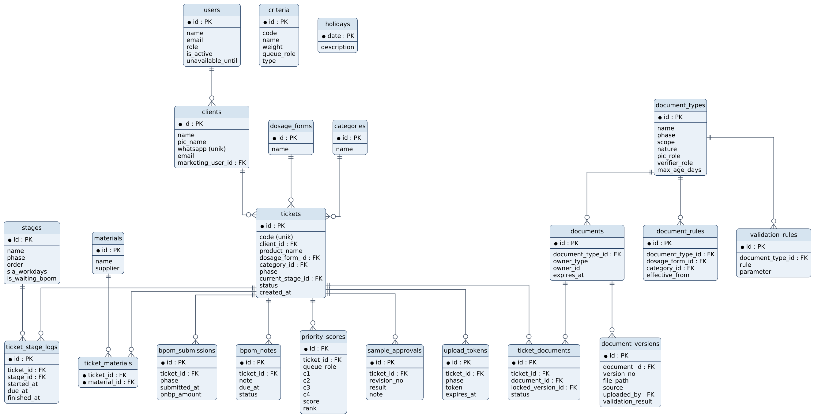
Gambar 3.1 Entity Relationship Diagram kelompok inti: tiket, tahapan, dan dokumen
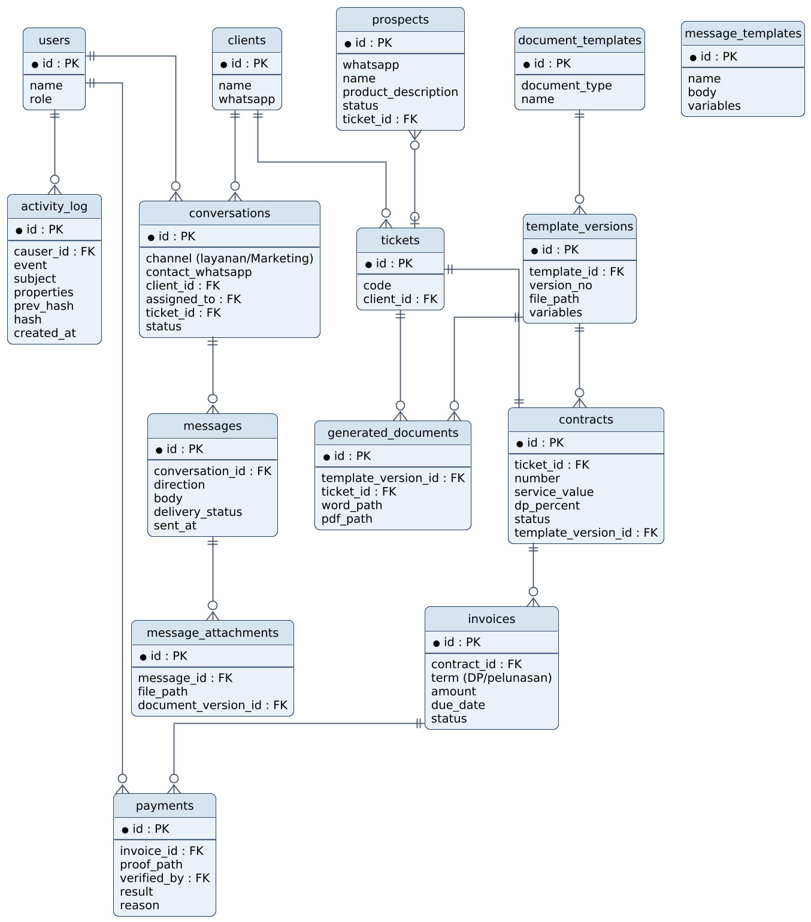
Gambar 3.2 Entity Relationship Diagram kelompok bisnis: kontrak, pembayaran, templat, dan komunikasi
Tabel | Isi utama
users | Pengguna internal, role, status aktif, dan masa cuti
clients | Data klien, PIC, nomor WhatsApp (unik), dan PIC Marketing
dosage_forms, categories, materials | Master sediaan, kategori, dan bahan baku
stages, holidays | Tahapan beserta SLA dan penanda menunggu pihak luar, serta hari libur
tickets, ticket_stage_logs | Tiket per produk dan catatan mulai, tenggat, serta selesai setiap tahap, termasuk tahap uji laboratorium eksternal (laboratorium, tanggal kirim, lembar hasil uji) dan unggah desain kemasan
ticket_materials, sample_approvals | Bahan baku tiket dan riwayat persetujuan sampel
document_types, document_rules, validation_rules | Jenis dokumen, aturan kondisional per sediaan dan kategori, serta aturan validasi otomatis
documents, document_versions, ticket_documents | Dokumen (milik tiket, klien, bahan baku, atau perusahaan), versinya, dan pemakaiannya pada tiket beserta versi yang dikunci
upload_tokens | Token tautan unggah klien per tiket dan fase
bpom_submissions, bpom_notes | Pengajuan ke BPOM beserta PNBP, serta catatan dan tambahan data BPOM (TD1–TD3) beserta nomor dan tenggatnya
criteria, priority_scores | Bobot kriteria AHP per antrean dan hasil skor TOPSIS per tiket
contracts, invoices, payments | Kontrak (MoU) per tiket, tagihan DP dan pelunasan, serta bukti transfer dan hasil verifikasi
document_templates, template_versions, generated_documents | Templat Word berversi dan dokumen hasil templat
prospects | Calon pengajuan dari chatbot sebelum dijadikan tiket
conversations, messages, message_attachments | Percakapan WhatsApp per nomor, pesan, status pengiriman, dan lampiran
message_templates | Templat pesan WhatsApp untuk memulai percakapan
activity_log | Log audit dengan rantai hash (prev_hash, hash)

UML (Unified Modeling Language)
UML yang digunakan adalah use case diagram, activity diagram, class diagram, sequence diagram, state machine diagram, dan deployment diagram. Activity diagram dan state machine diagram tiket diperbarui pada versi 1.3 sesuai alur bisnis yang telah dikonfirmasi; diagram lain disusun pada versi 1.1. Fitur kontak WhatsApp dan templat pesan (versi 1.2) serta uji laboratorium, tambahan data, dan unggah desain (versi 1.3) dijelaskan pada FR-82, FR-83, dan FR-87 sampai FR-91.

Use Case Diagram
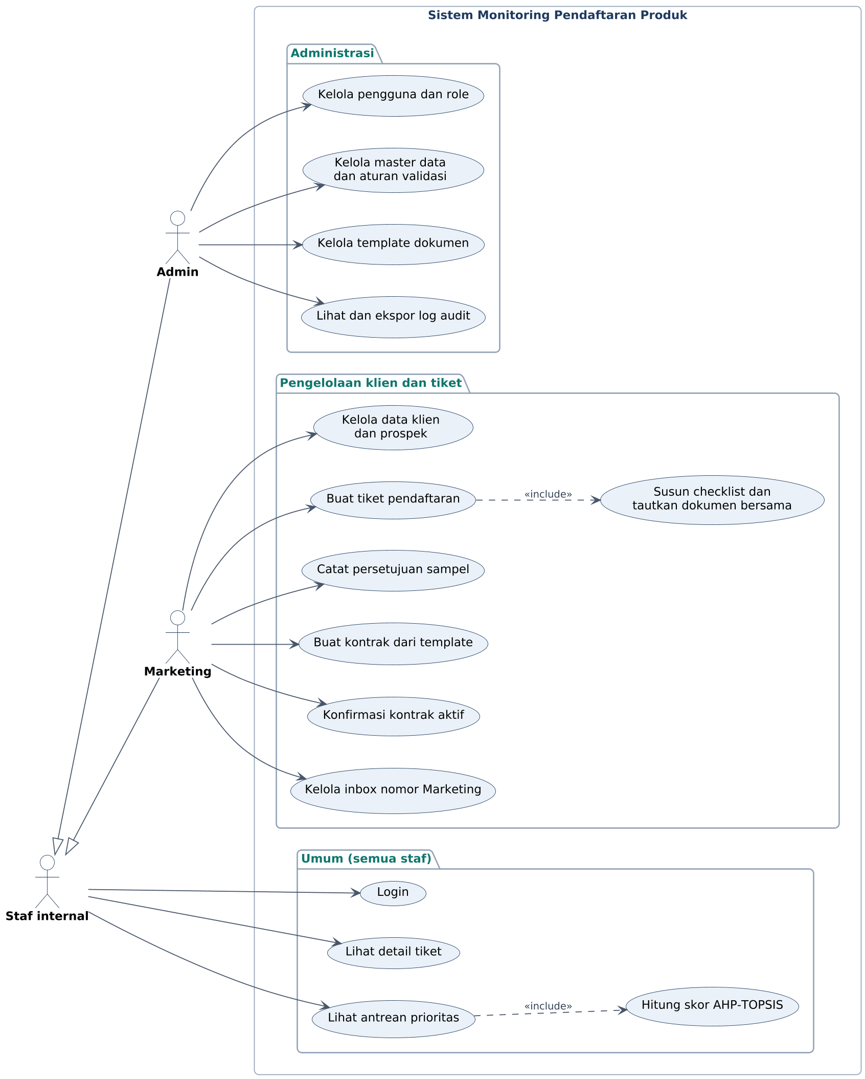
Gambar 3.3 Use case diagram staf: Marketing, R&D, QA/QC, dan Finance
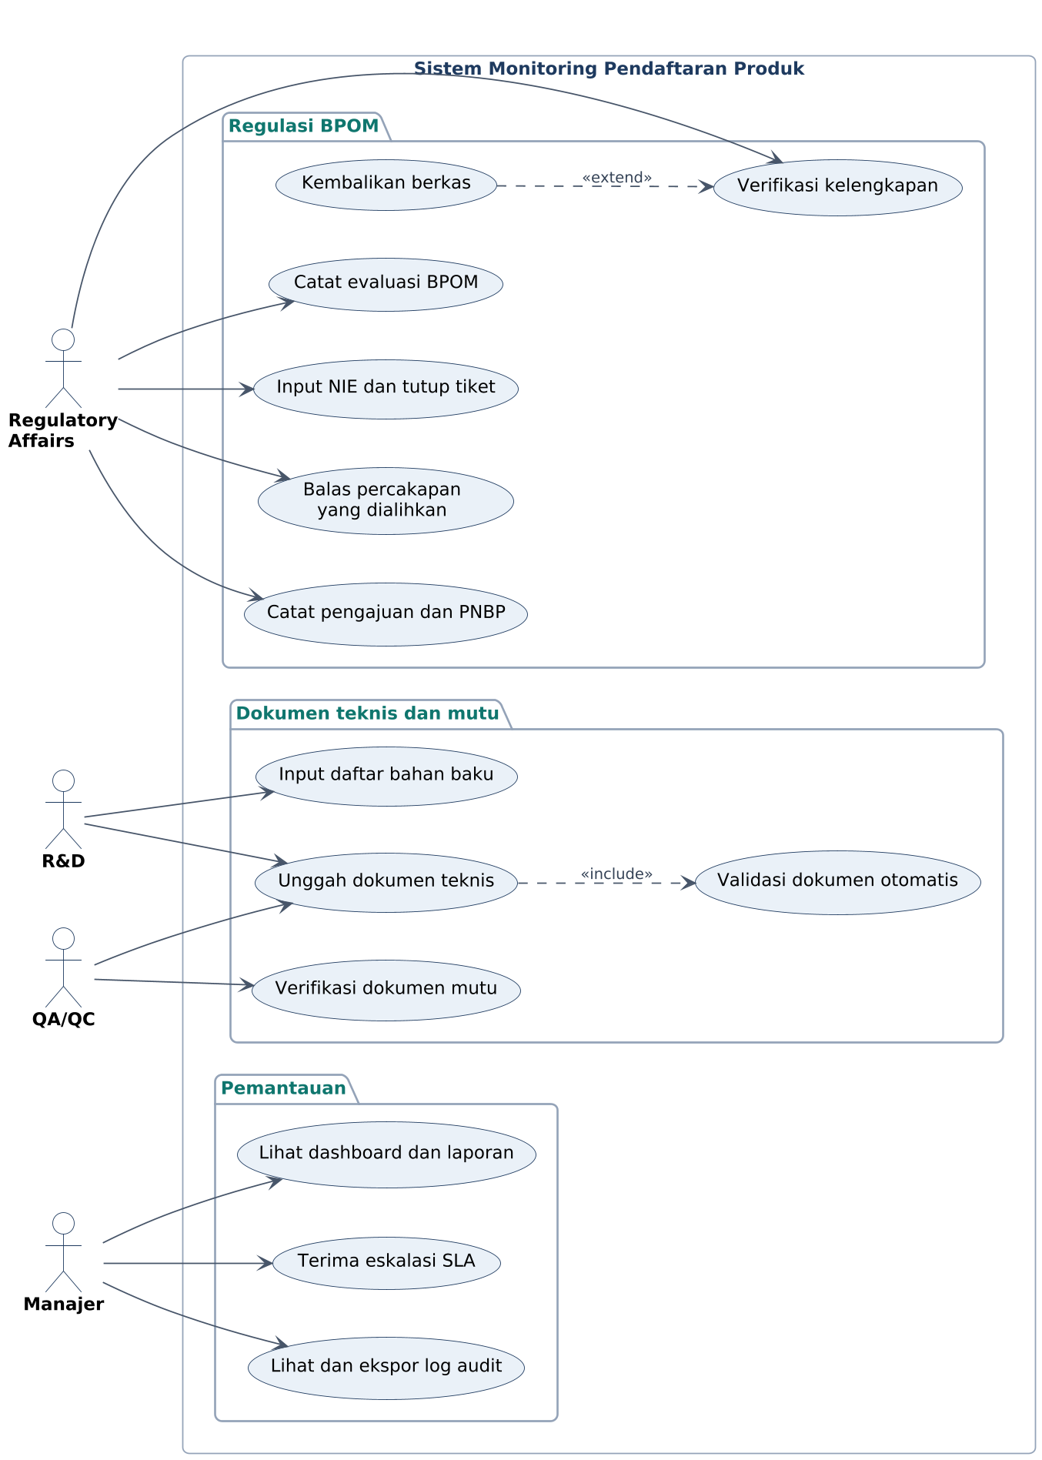
Gambar 3.4 Use case diagram staf: Regulatory Affairs, Manajer, dan Admin
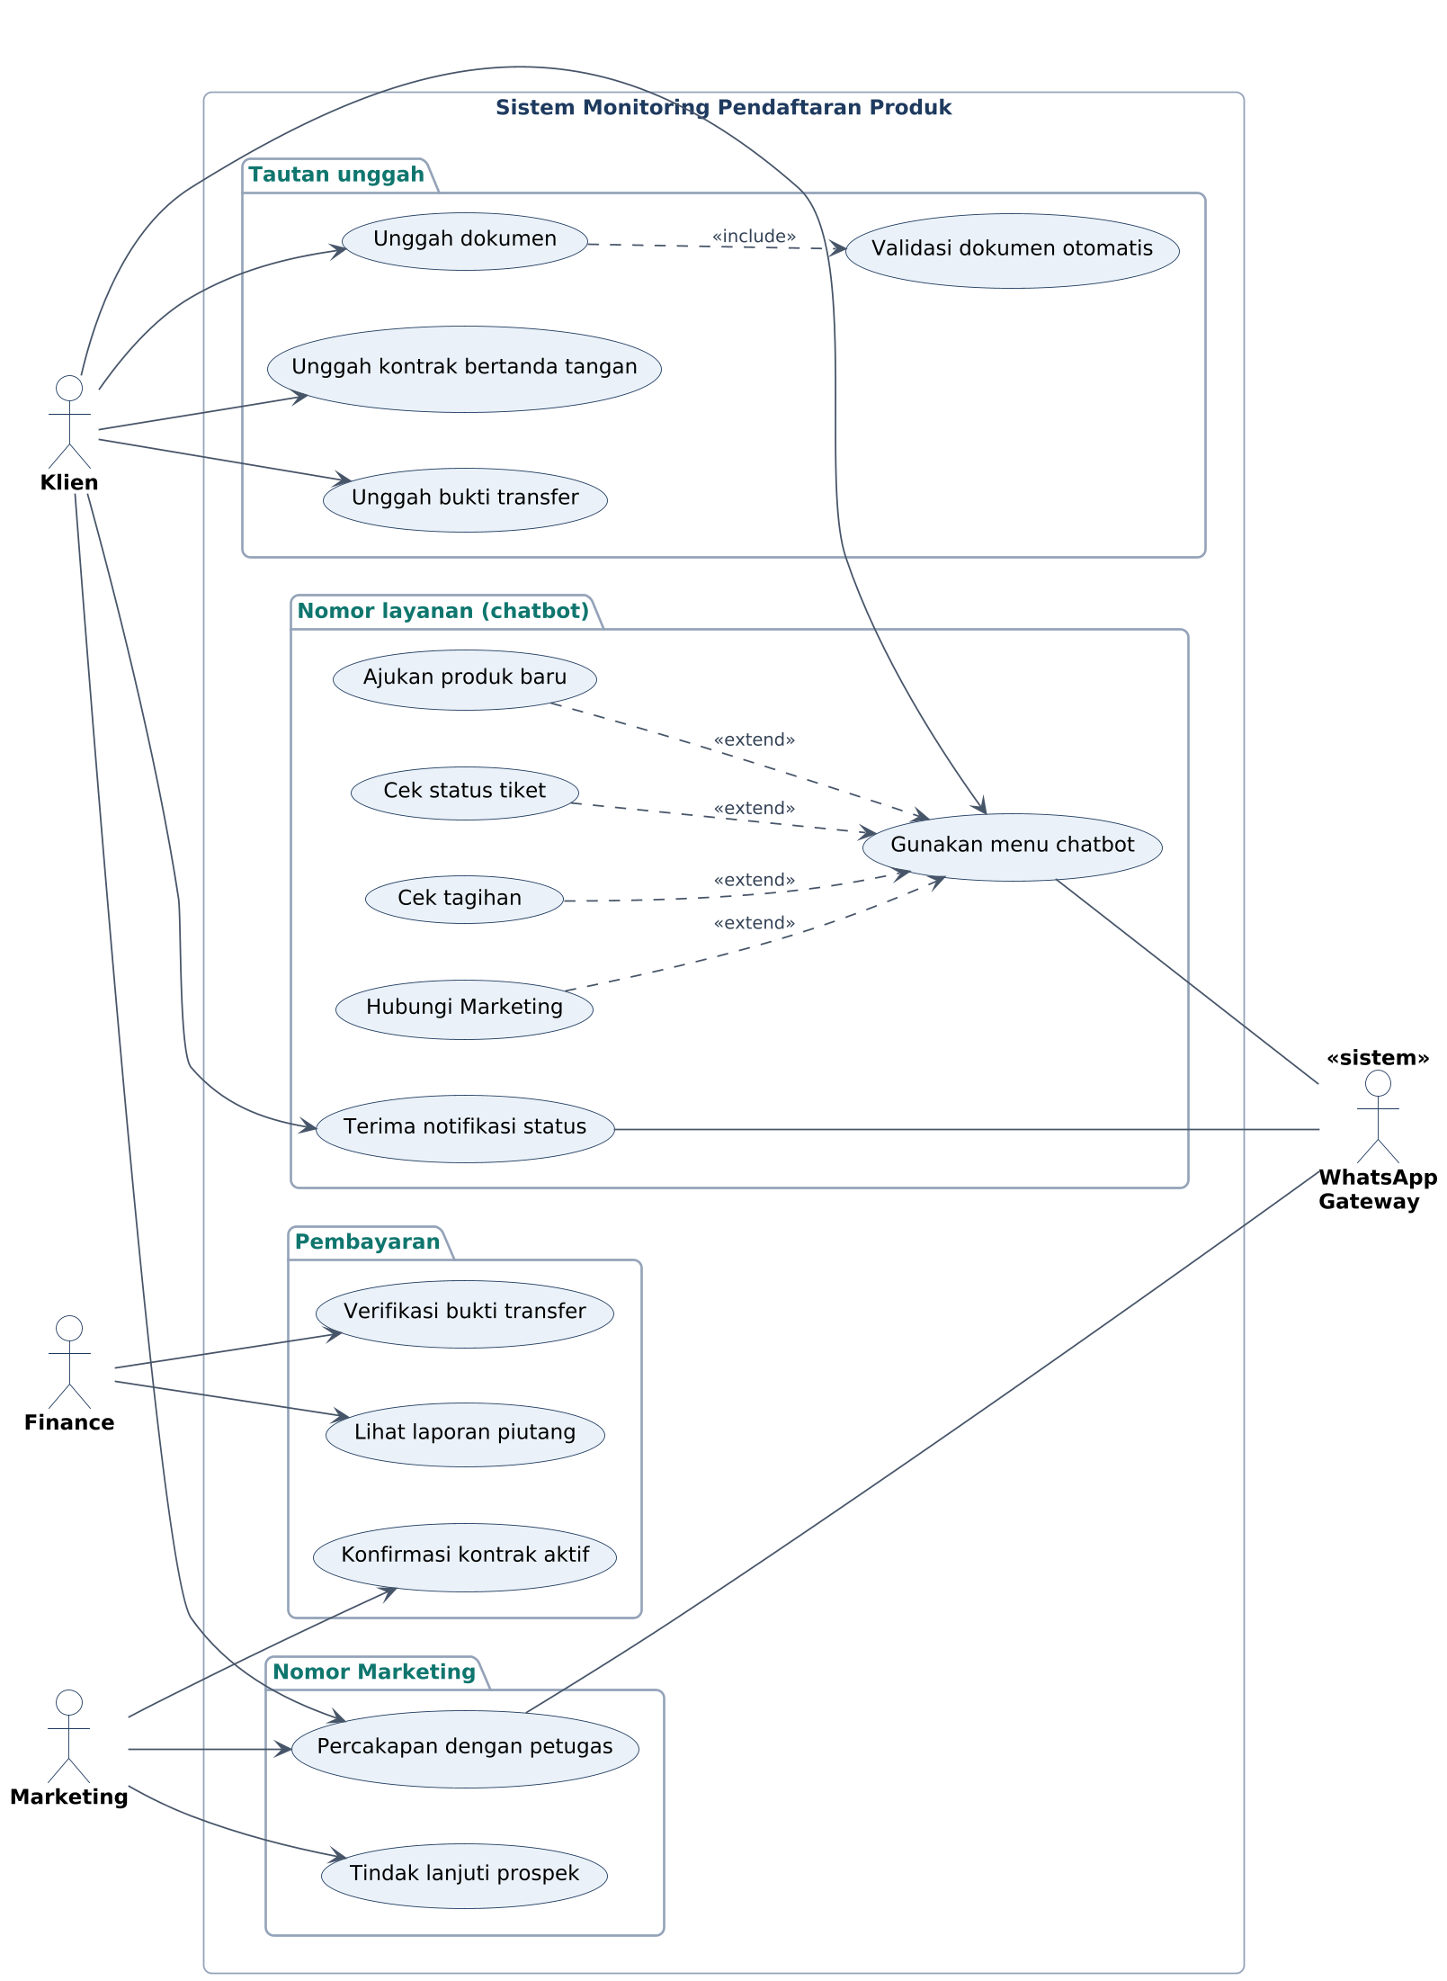
Gambar 3.5 Use case diagram klien melalui WhatsApp dan halaman unggah
Keterangan use case:
    - Marketing membuat tiket dan klien, mengelola prospek dari chatbot, mencatat persetujuan sampel, membuat kontrak (MoU) dari templat, serta menangani kotak masuk nomor Marketing.
    - R&D dan QA/QC menyiapkan sampel, mengirim sampel ke laboratorium eksternal, memilih bahan baku, mengunggah dokumen sesuai tugas, memverifikasi isi dokumen mutu, dan mengelola dokumen bersama perusahaan.
    - Finance menerbitkan dan memantau tagihan, memverifikasi bukti transfer, dan melihat laporan piutang.
    - Regulatory Affairs memverifikasi pemakaian dokumen, memakai antrean prioritas, mencatat uji laboratorium, pengajuan, tambahan data, dan unggah desain, serta menginput NIE.
    - Manajer memantau dasbor, laporan durasi, eskalasi, dan log audit.
    - Admin mengelola pengguna, master data, templat, aturan validasi, dan kriteria AHP.
    - Klien mengajukan produk, mengecek status dan tagihan melalui chatbot, bercakap dengan Marketing, serta mengunggah dokumen, kontrak bertanda tangan, dan bukti transfer melalui tautan.
    - Seluruh use case staf mensyaratkan login terlebih dahulu.

Activity Diagram
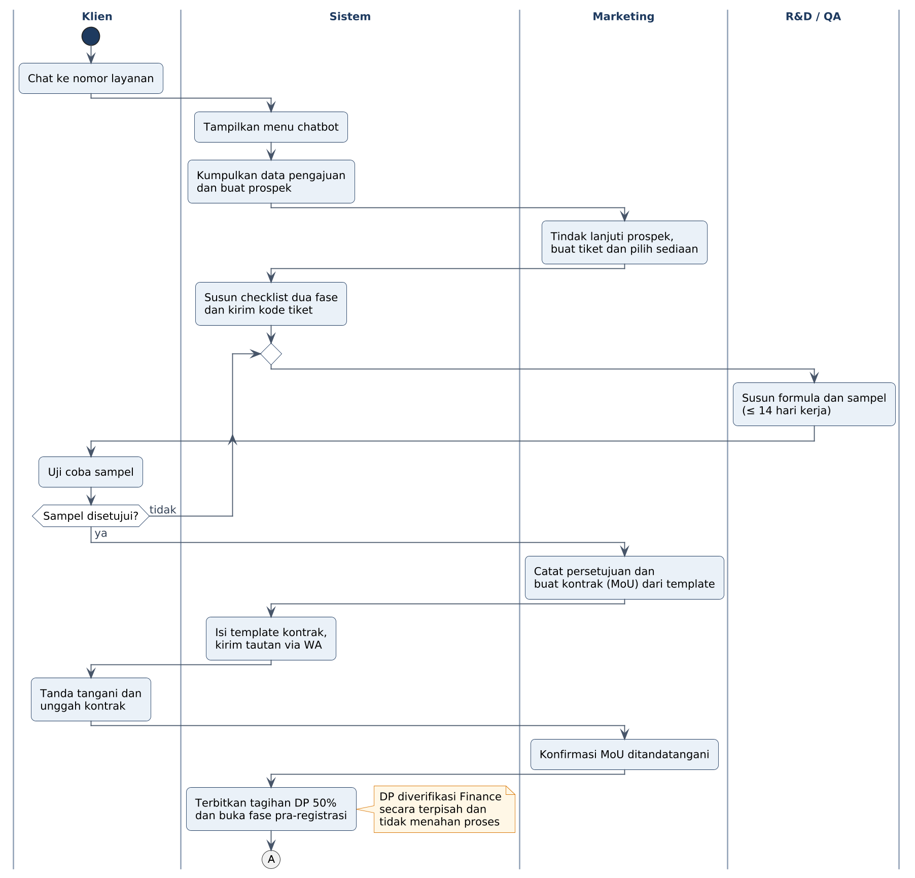
Gambar 3.6 Activity diagram proses usulan: pengajuan, sampel, dan kontrak (MoU); tagihan DP diterbitkan tanpa menahan proses
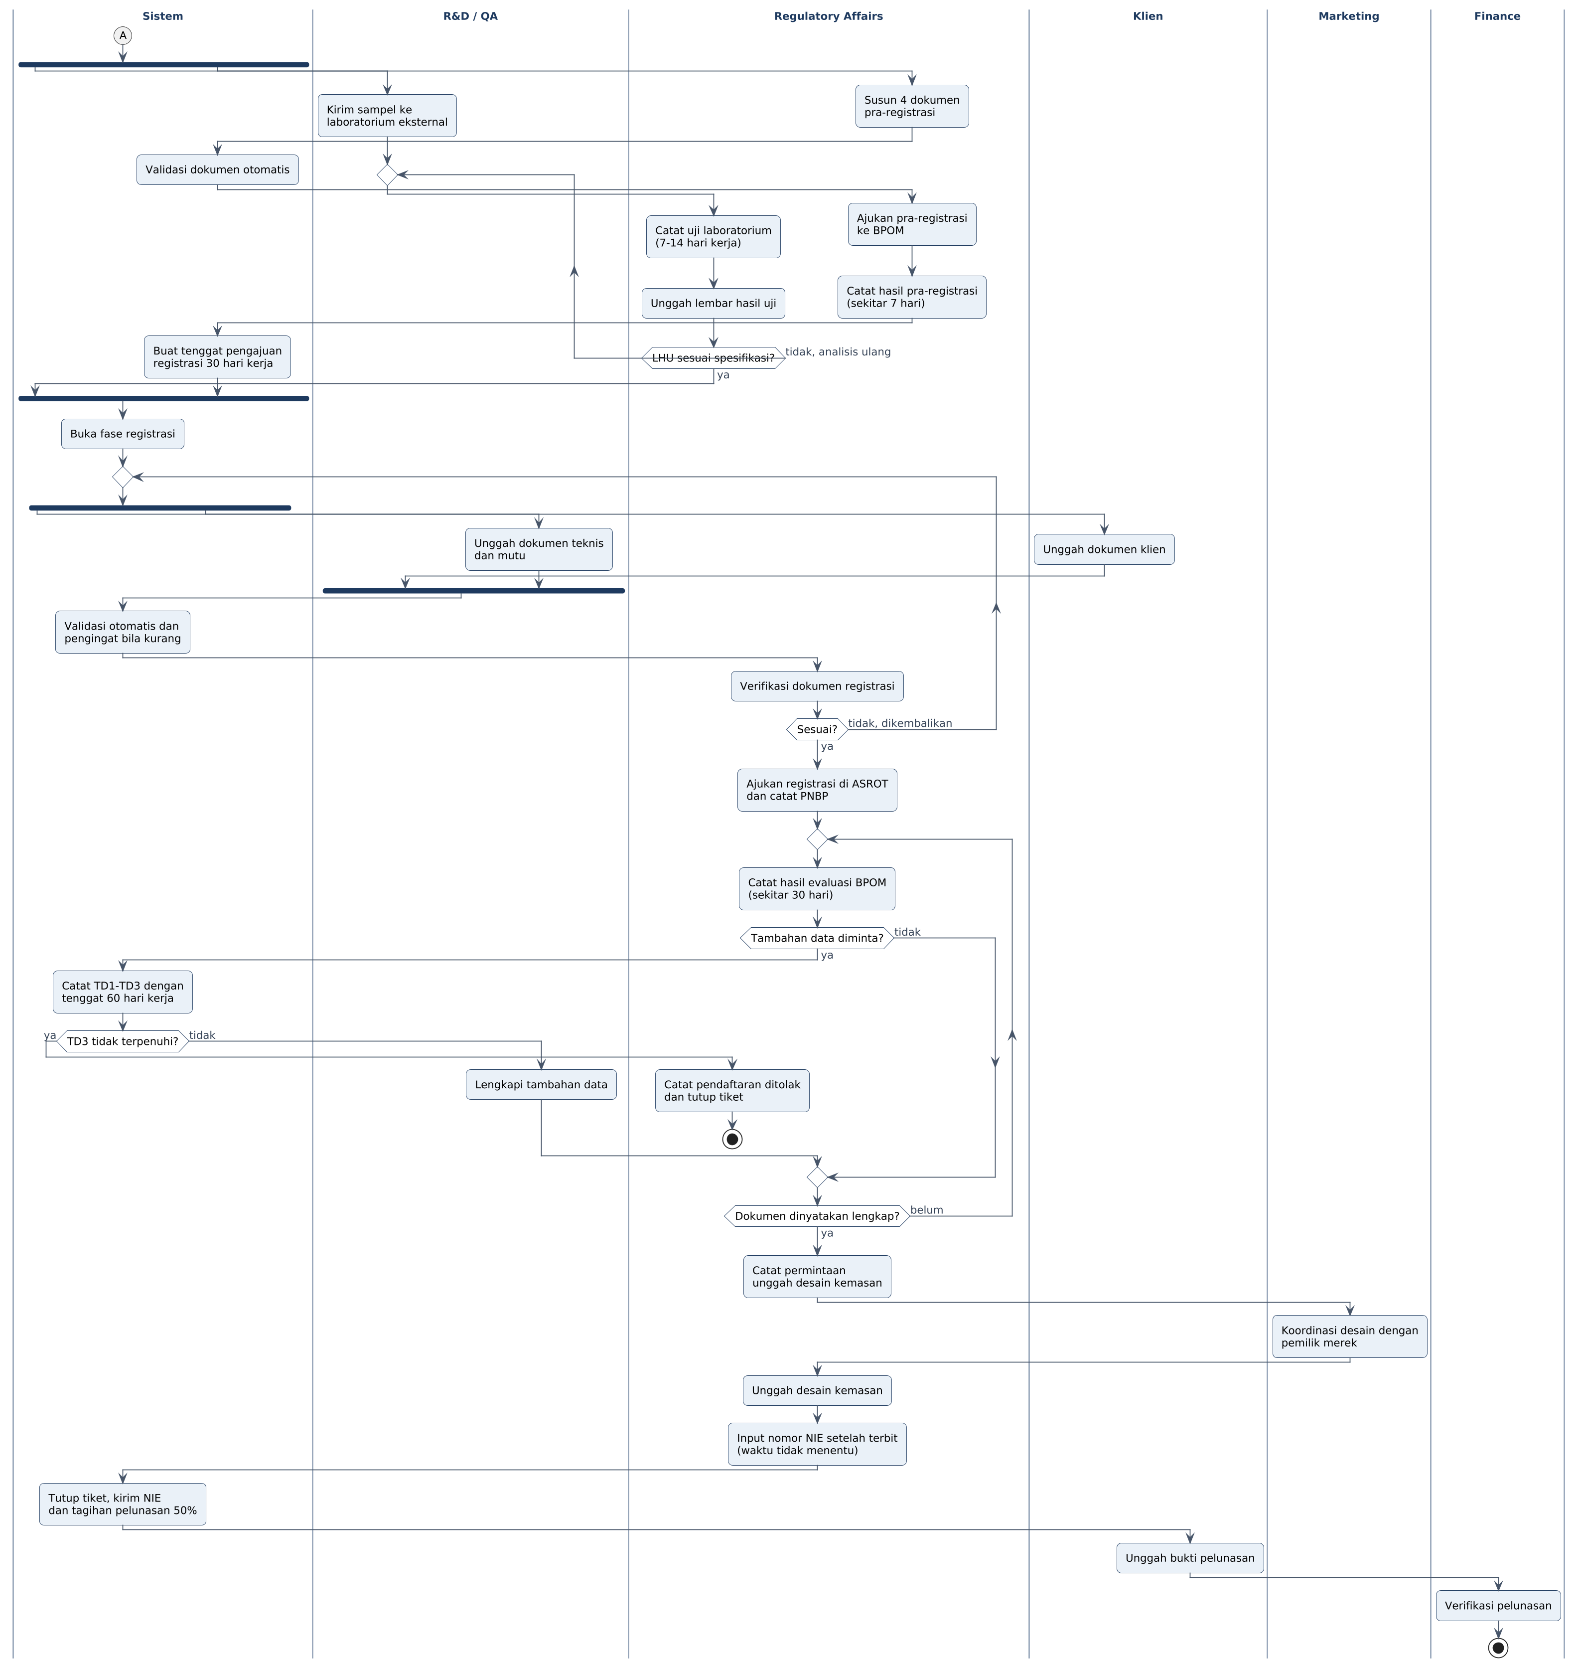
Gambar 3.7 Activity diagram proses usulan: uji laboratorium dan pra-registrasi sejajar, registrasi, tambahan data TD1–TD3, unggah desain, NIE, dan pelunasan

Class Diagram
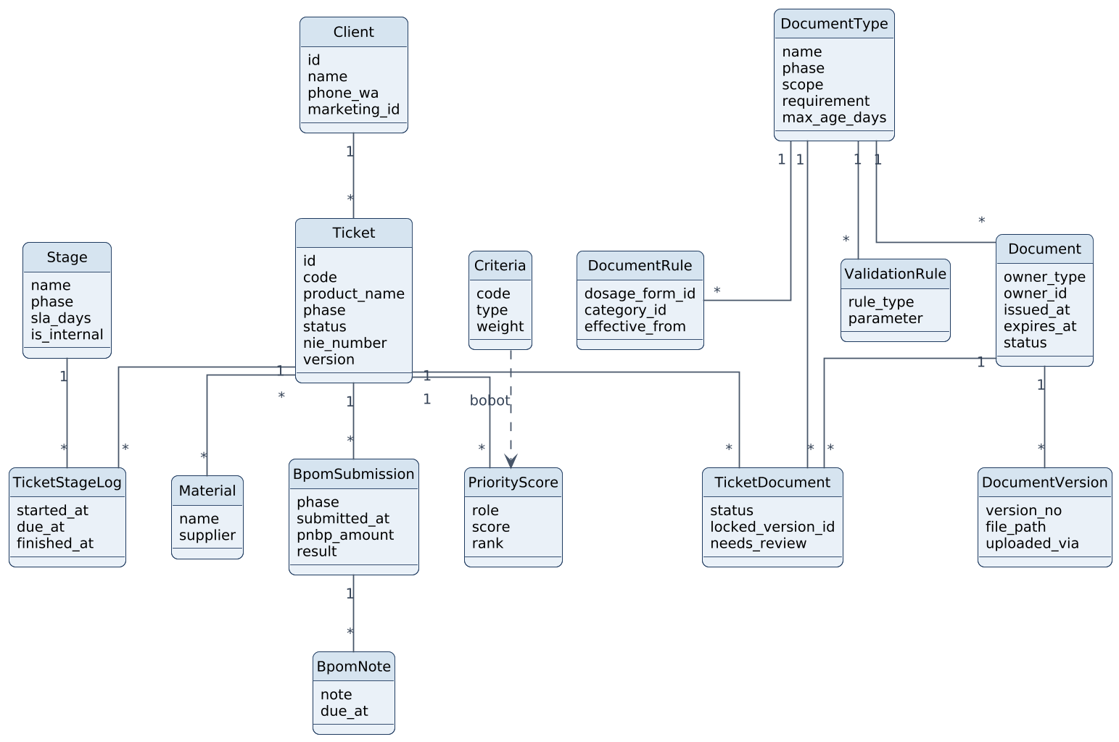
Gambar 3.8 Class diagram kelompok tiket dan dokumen
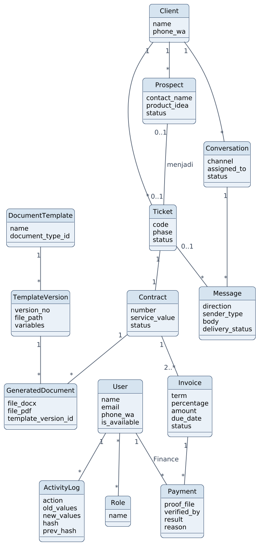
Gambar 3.9 Class diagram kelompok kontrak, pembayaran, dan komunikasi

Sequence Diagram
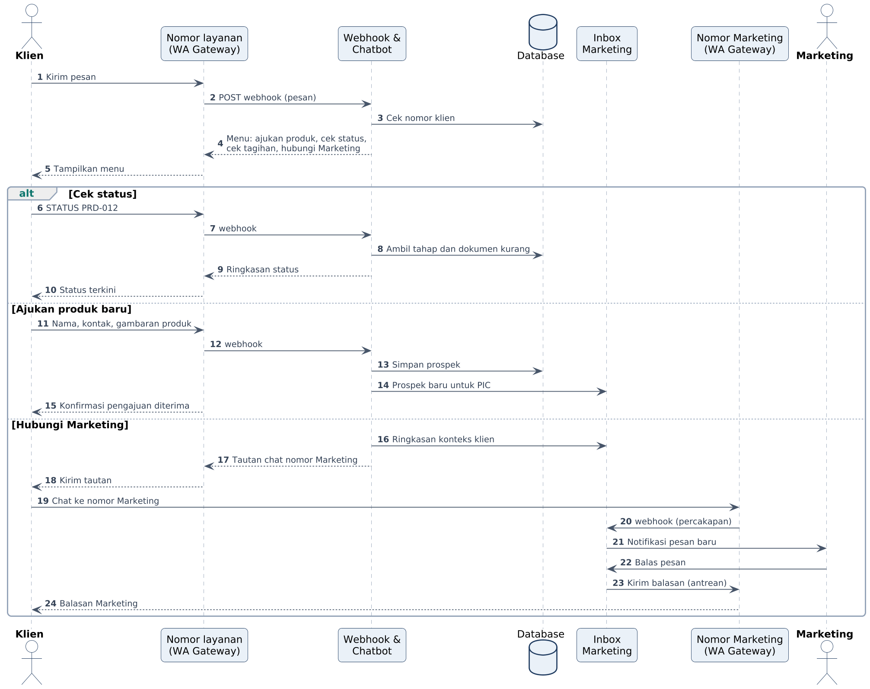
Gambar 3.10 Sequence diagram chatbot nomor layanan dan peralihan ke Marketing
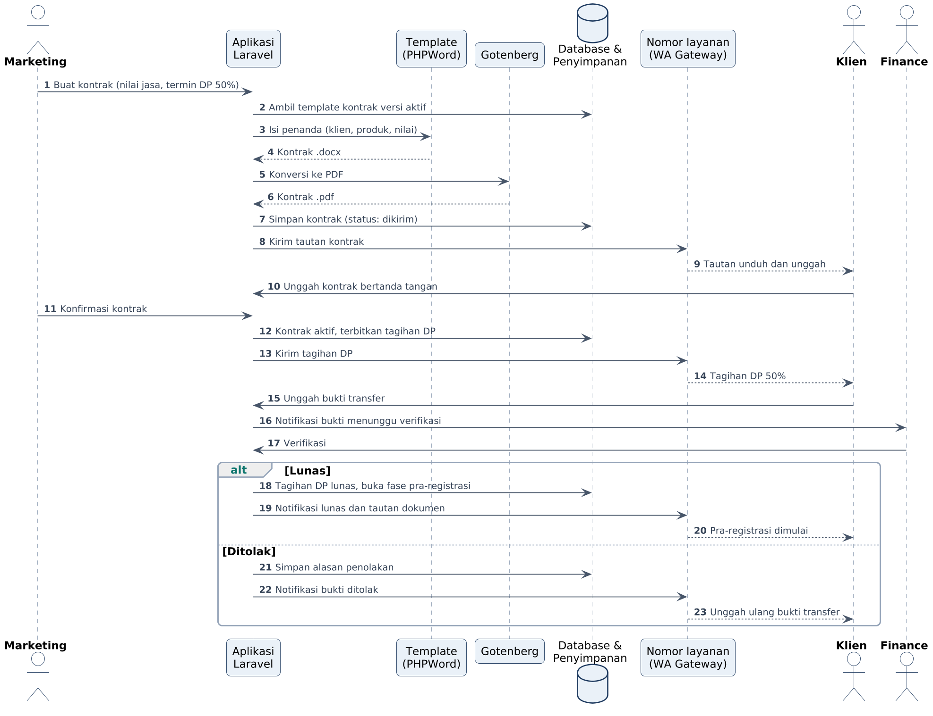
Gambar 3.11 Sequence diagram kontrak dan pembayaran DP
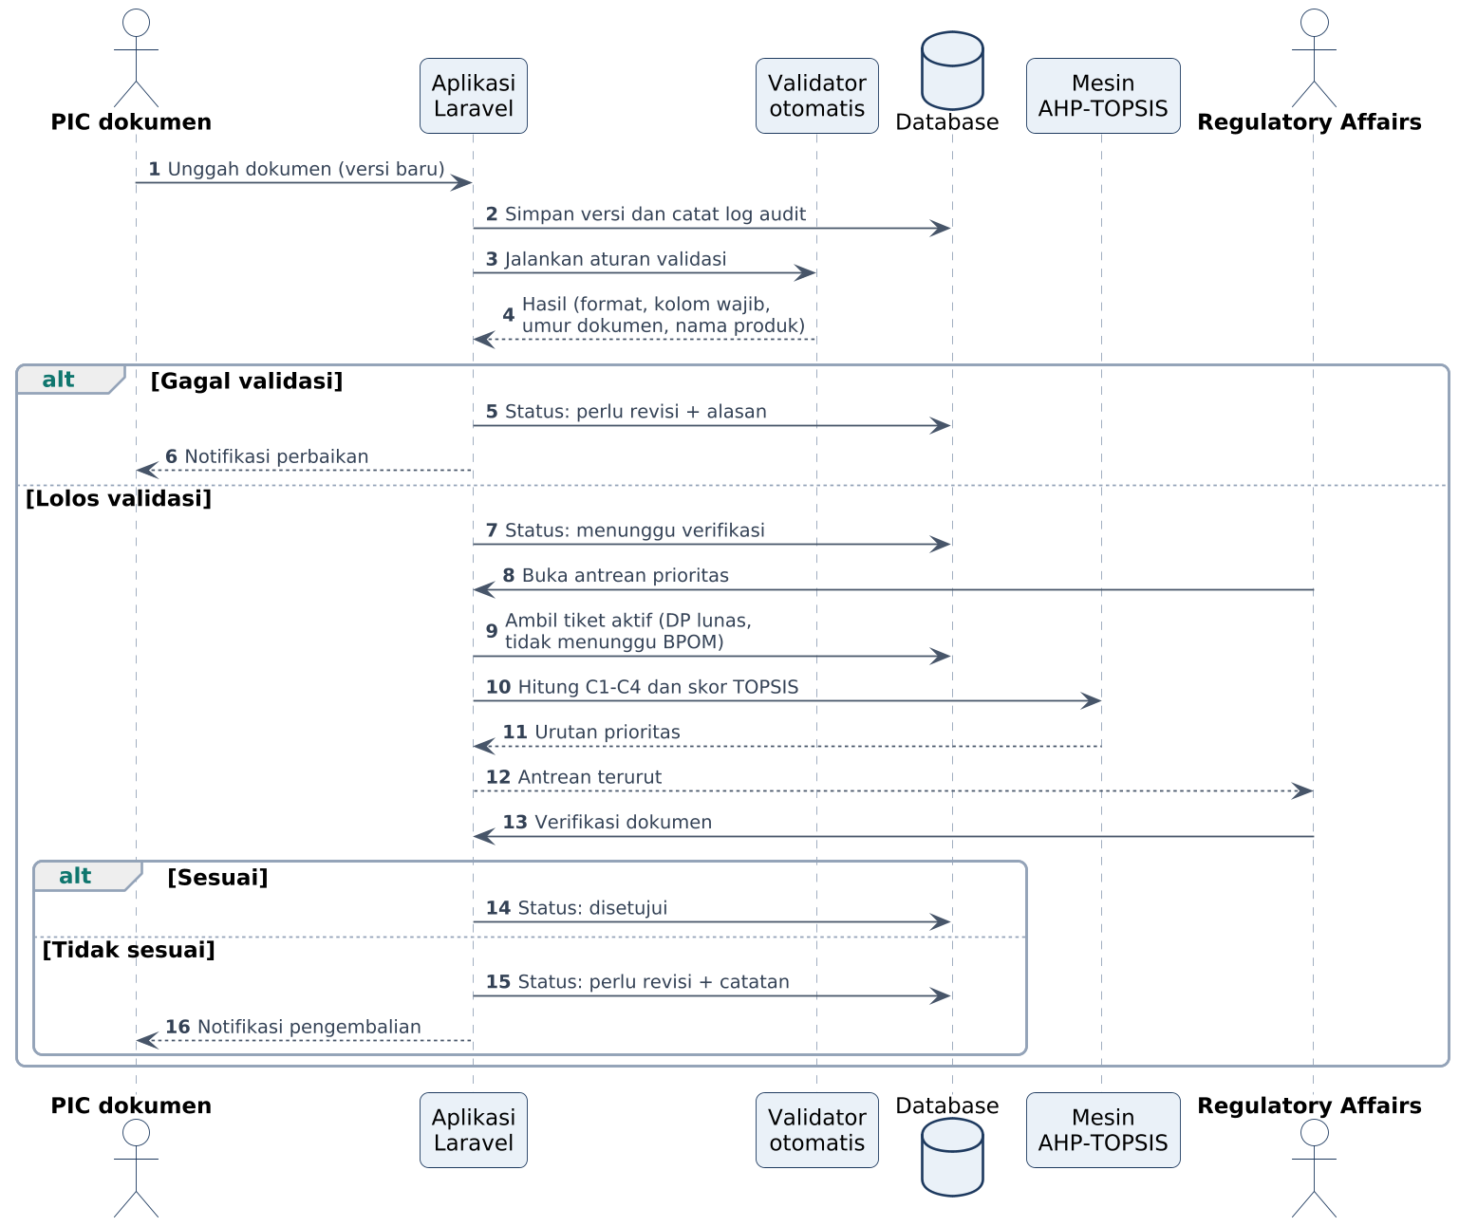
Gambar 3.12 Sequence diagram unggah dokumen, validasi otomatis, dan verifikasi

State Machine Diagram
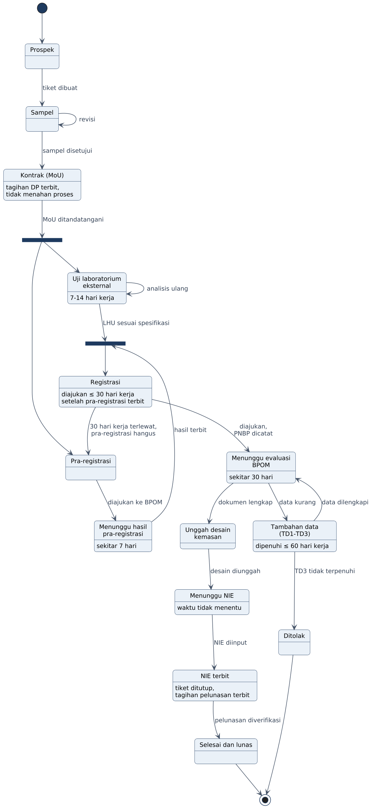
Gambar 3.13 State machine diagram tiket versi 1.3: gerbang MoU, uji laboratorium sejajar pra-registrasi, tenggat registrasi, tambahan data, dan unggah desain
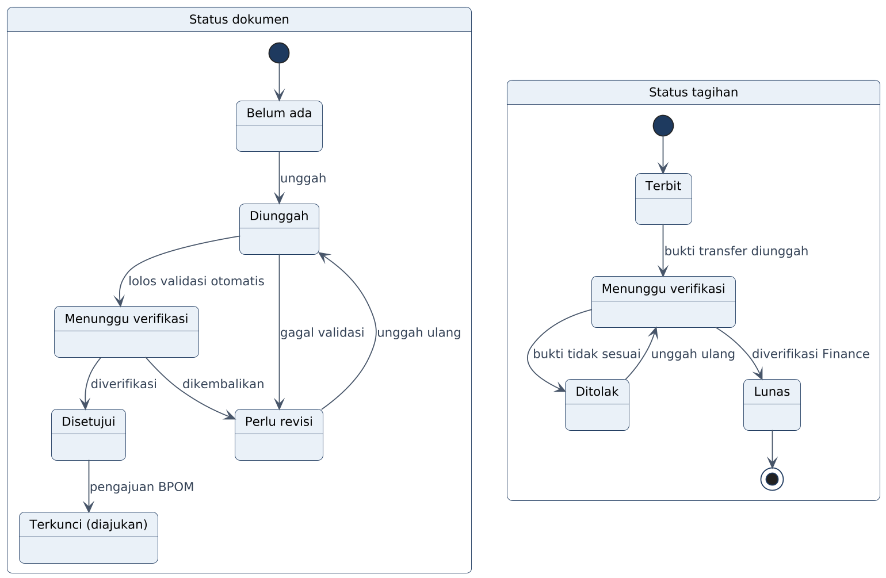
Gambar 3.14 State machine diagram dokumen

Deployment Diagram
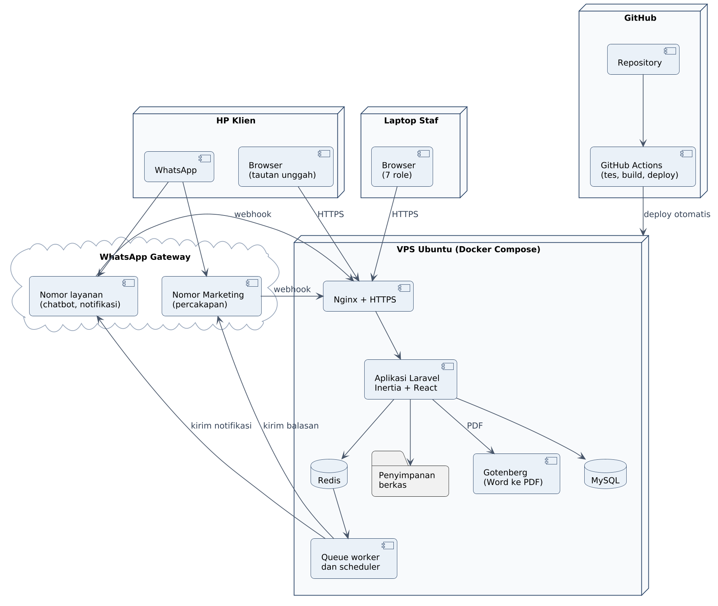
Gambar 3.15 Deployment diagram sistem pada VPS dengan Docker Compose

Kebutuhan Antarmuka Eksternal
Sistem memiliki empat antarmuka eksternal: halaman staf, halaman klien, WhatsApp gateway, dan layanan dokumen. Rancangan seluruh layar tersedia sebagai prototipe Figma 48 layar dengan peta demo.

Antarmuka Pengguna
Halaman staf memakai tata letak yang sama: menu samping sesuai peran, bilah atas berisi pencarian global, lonceng notifikasi, dan identitas pengguna, lalu area konten. Tabel mendukung pencarian, filter, dan paginasi. Pesan galat ditampilkan di dekat kolom yang salah. Halaman klien tidak memerlukan login, berbahasa Indonesia, dan dirancang untuk layar ponsel 360 px.
Peran | Layar utama | Jumlah
Umum | Login, pusat notifikasi | 2
Manajer | Dasbor, laporan durasi, daftar eskalasi, log audit | 4
Regulatory Affairs | Antrean verifikasi, detail tiket (tab Info, Kontrak dan Pembayaran, Tahapan, Dokumen, Riwayat), verifikasi berurutan, pengajuan dan catatan BPOM, input NIE, sinkronisasi checklist | 10
Marketing | Dasbor, daftar tiket, buat tiket, data klien, prospek dari chatbot, persetujuan sampel, daftar dan buat kontrak, kotak masuk WhatsApp, dialog jadikan dokumen, kontak WhatsApp, chat baru dan templat pesan | 12
R&D dan QA/QC | Dasbor tugas, pemilihan bahan baku, verifikasi dokumen mutu, dokumen bersama perusahaan, dialog unggah dokumen | 5
Finance | Daftar tagihan, verifikasi pembayaran, laporan piutang | 3
Admin | Pengguna dan role, master data (sediaan dan kategori, bahan baku, tahapan dan SLA, kriteria AHP, hari libur), templat dokumen, aturan dokumen dan validasi | 8
Klien (ponsel) | Chatbot nomor layanan, chatbot ajukan produk dan cek tagihan, halaman langkah demi langkah, tautan kedaluwarsa | 4

Pencatatan uji laboratorium eksternal, tambahan data TD1–TD3, dan unggah desain kemasan (versi 1.3) ditampilkan pada tab Tahapan di detail tiket dan akan ditambahkan pada pembaruan prototipe berikutnya.
Halaman klien menampilkan satu tiket per token: progres langkah, kontrak yang perlu ditandatangani, tagihan beserta statusnya, dan dokumen yang harus diunggah. Token yang kedaluwarsa menampilkan pesan dan cara meminta tautan baru melalui WhatsApp.

Antarmuka Komunikasi
Antarmuka | Kebutuhan
Peramban ke server | Seluruh komunikasi melalui HTTPS dengan sertifikat Let's Encrypt
WhatsApp gateway | Dua nomor: nomor layanan (chatbot dan notifikasi) dan nomor Marketing (percakapan). Keluar: teks, templat, dan lampiran. Masuk: webhook HTTPS per nomor untuk pesan, lampiran, dan status pengiriman; setiap permintaan diverifikasi token rahasia. Lapisan pengiriman dibungkus adapter agar dapat diganti ke WhatsApp Cloud API
Layanan dokumen | Gotenberg diakses aplikasi melalui jaringan internal Docker untuk mengubah Word menjadi PDF; tidak dapat diakses dari luar server
Penyimpanan berkas | Berkas dokumen, templat, kontrak, dan bukti transfer disimpan di disk server di luar folder publik dan hanya dapat diunduh lewat aplikasi setelah pemeriksaan hak akses
Antrean dan penjadwal | Redis menjadi antrean untuk pengiriman pesan, pembuatan dokumen, dan perhitungan prioritas; penjadwal berjalan setiap jam untuk pengingat, eskalasi, tenggat BPOM, dan pembaruan antrean

Persyaratan Nonfungsional
Target berikut adalah usulan untuk skala uji coba dan diukur oleh penguji; angkanya dapat disesuaikan setelah konfirmasi dengan perusahaan.

Persyaratan Performansi
Kode | Kebutuhan dan target | Cara uji
NFR-01 | Halaman utama tampil ≤ 2 detik untuk 95% permintaan dengan 20 pengguna bersamaan | Uji beban sederhana
NFR-02 | Perhitungan TOPSIS untuk 100 tiket aktif selesai ≤ 1 detik | Tes otomatis dengan data uji
NFR-03 | Notifikasi masuk antrean ≤ 5 detik setelah pemicu dan diteruskan ke gateway ≤ 1 menit | Pemeriksaan waktu di tabel pesan
NFR-08 | Tersedia ≥ 99% selama jam kerja pada masa uji coba | Catatan Uptime Kuma
NFR-16 | Dokumen dari template (Word dan PDF) selesai dibuat ≤ 15 detik untuk 95% permintaan | Pengukuran waktu antrean

Persyaratan Keamanan
Sistem memakai kontrol akses berbasis peran (RBAC) dengan tujuh peran internal; klien hanya mengakses data melalui token tautan dan nomor WhatsApp yang terdaftar.
Kode | Kebutuhan dan target | Cara uji
NFR-04 | Seluruh lalu lintas lewat HTTPS; kata sandi disimpan dengan bcrypt; sesi berakhir setelah 60 menit tidak aktif | Pemeriksaan konfigurasi dan black box
NFR-05 | Login dikunci 15 menit setelah 5 kali gagal berturut-turut | Black box
NFR-06 | Token tautan klien minimal 32 karakter acak dan tidak membuka data tiket lain | Black box dengan token dimodifikasi
NFR-07 | Perlindungan CSRF, validasi input di server, dan pengecekan hak akses pada setiap unduhan berkas | Black box
NFR-10 | Akun basis data aplikasi hanya memiliki hak INSERT dan SELECT pada tabel log | Percobaan UPDATE dan DELETE langsung
NFR-17 | Kontrak dan bukti transfer hanya dapat diunduh pihak terkait; bukti transfer tidak dapat dihapus setelah diverifikasi | Black box

Hal Lainnya

Pemeliharaan, kebergunaan, dan portabilitas
Kode | Kategori | Kebutuhan dan target | Cara uji
NFR-09 | Pemulihan | Backup harian basis data dan berkas di lokasi terpisah; kehilangan data maksimal 24 jam; pemulihan diuji minimal sekali | Uji pemulihan ke server staging
NFR-11 | Kebergunaan | Skor SUS rata-rata ≥ 68; setiap role menyelesaikan skenario UAT-nya | SUS dan UAT
NFR-12 | Kompatibilitas | Berjalan di dua versi terakhir Chrome, Edge, dan Firefox; halaman klien dan inbox nyaman di layar 360 px | Uji manual lintas peramban
NFR-13 | Pemeliharaan | Semua logika inti (checklist, gerbang fase, hari kerja, CR, TOPSIS, tenggat BPOM, rantai hash) memiliki tes otomatis; hasil TOPSIS identik dengan perhitungan manual pada 12 skenario uji; pipeline harus lulus sebelum deploy | Laporan GitHub Actions
NFR-14 | Portabilitas | Seluruh layanan berjalan dengan Docker Compose dan dapat dipasang ulang dari repository | Pemasangan ulang di server bersih
NFR-15 | Lokalisasi | Antarmuka berbahasa Indonesia; waktu dalam WIB; format tanggal dd/mm/yyyy | Inspeksi antarmuka

Aturan bisnis
Kode | Aturan
BR-01 | Satu produk didaftarkan dalam satu tiket; NIE diterbitkan per produk.
BR-02 | Pendaftaran terdiri dari fase pra-registrasi lalu registrasi; fase registrasi tidak dapat dimulai sebelum syarat gerbang (FR-31 dan FR-88) terpenuhi.
BR-03 | Surat kuasa dan surat pernyataan keabsahan dokumen berlaku per klien; kontrak berlaku per tiket; asal peredaran bahan berlaku per bahan baku; sistem penomoran batch dan sertifikat halal berlaku per perusahaan; dokumen lain per tiket.
BR-04 | CoA bahan baku dan CoA produk jadi selalu diunggah per tiket dan harus berumur paling lama 6 bulan.
BR-05 | Dokumen dipakai dalam pengajuan hanya bila lolos validasi otomatis, isinya sudah diverifikasi (bila perlu), dan pemakaiannya pada tiket sudah disetujui RA.
BR-06 | Versi dokumen yang sudah diajukan ke BPOM dikunci dan tidak berubah walaupun dokumen bersama mendapat versi baru.
BR-07 | Aturan dokumen baru hanya berlaku otomatis untuk tiket yang dibuat setelah tanggal berlakunya.
BR-08 | SLA dihitung dalam hari kerja (Senin–Jumat, 08.00–16.00 WIB, tanpa libur nasional) dan berhenti selama tahap menunggu BPOM atau pihak luar. Nilai SLA mengikuti batas atas usulan RA: sampel 14, kontrak 1, dokumen pra-registrasi 1, verifikasi pra-registrasi 1, uji laboratorium eksternal 14, dokumen registrasi 30, verifikasi dan pengajuan registrasi 1, perbaikan dokumen 5, dan input NIE 1 hari kerja.
BR-09 | Tiket yang sedang menunggu BPOM atau kontraknya (MoU) belum ditandatangani tidak masuk antrean prioritas RA.
BR-10 | Kriteria C3 berjenis benefit pada antrean RA dan cost pada antrean Marketing, R&D, dan QA/QC.
BR-11 | Keterlambatan karena dokumen milik klien tidak dieskalasikan ke Manajer, tetapi dilaporkan terpisah sebagai waktu menunggu klien.
BR-12 | Percakapan di nomor Marketing ditangani PIC Marketing klien; bila PIC cuti, Manajer menjadi penangan.
BR-13 | Sertifikat halal dan PNBP menjadi tanggung jawab perusahaan; PNBP dicatat RA saat pengajuan dan tidak termasuk modul pembayaran.
BR-14 | Log audit tidak dapat diubah atau dihapus oleh siapa pun melalui aplikasi dan disimpan selama masa retensi yang ditetapkan perusahaan.
BR-15 | Setiap pendaftaran memiliki satu kontrak dengan termin bawaan DP 50% dan pelunasan 50%; persentase dapat diubah per kontrak dan setiap perubahan tercatat.
BR-16 | Fase pra-registrasi terbuka setelah kontrak (MoU) ditandatangani; tagihan DP tetap diterbitkan dan diingatkan, tetapi tidak menahan proses.
BR-17 | Tagihan pelunasan diterbitkan saat NIE terbit dan dipantau sampai lunas, meskipun tiket sudah ditutup.
BR-18 | Modul pembayaran hanya mencatat pembayaran klien ke perusahaan berdasarkan bukti transfer yang diverifikasi Finance.
BR-19 | Dokumen yang gagal validasi otomatis tidak masuk antrean verifikasi RA.
BR-20 | Dokumen hasil template selalu mencatat versi template yang dipakai; template lama tidak dihapus.
BR-21 | Nomor layanan menangani chatbot dan seluruh notifikasi; percakapan dengan petugas hanya melalui nomor Marketing.
BR-22 | Registrasi harus diajukan paling lambat 30 hari kerja setelah hasil pra-registrasi terbit; bila terlewat, pra-registrasi hangus dan harus diajukan ulang.
BR-23 | Tambahan data BPOM harus dipenuhi paling lambat 60 hari kerja dan dapat diminta paling banyak tiga kali; bila TD3 tidak terpenuhi, pendaftaran ditolak.
BR-24 | Uji laboratorium eksternal (7–14 hari kerja) berjalan sejajar dengan pra-registrasi. BPOM mengevaluasi pra-registrasi sekitar 7 hari dan registrasi sekitar 30 hari; waktu terbit NIE setelah desain diunggah tidak menentu dan tidak dihitung dalam SLA.
BR-25 | Bobot kriteria antrean prioritas adalah hasil AHP konsensus Manajer dan RA: C2 0,740; C3 0,106; C4 0,106; C1 0,048, dengan rasio konsistensi 0,057.

Perawatan dan penggunaan lain
    - Perawatan data dilakukan Admin atau petugas yang ditunjuk perusahaan, termasuk pemeriksaan cadangan harian dan pembaruan master data.
    - Sistem dirancang khusus untuk proses pendaftaran produk di perusahaan maklon obat tradisional, tetapi struktur tahapan, jenis dokumen, dan aturan validasi dapat diatur ulang untuk proses perizinan serupa tanpa mengubah kode.

